ANÁLISE TEÓRICA E EXPERIMENTAL DAS TRELIÇAS PLANAS: DETERMINAÇÃO DA INFLUÊNCIA DE IMPERFEIÇÕES CONSTRUTIVAS NO COMPORTAMENTO ESTRUTURAL

Artur P. O. de Paiva – artur_piatti@yahoo.com.br
José Denis G. L da Silva – deninho87@gmail.com
Laís L. Carnaúba – laiscarnauba@msn.com
Karoline T. da Costa – karol.tenorio@hotmail.com
Luciano B. dos Santos – lbsantos@ctec.ufal.com.br
Flavio de L. Barboza – sblima@ctec.ufal.br
Universidade Federal de Alagoas, Centro de Tecnologia, Av. Lourival de Melo Mota, S/N - Campus A.C. Simões, BR 104 Norte Km 97 - Tabuleiro do Martins, Maceió AL, Brasil, CEP.: 57.072-970

Resumo: As treliças planas são importantes elementos estruturais utilizados na Engenharia Civil para vencer grandes vãos livres, tais como no caso de pontes e coberturas, com um consumo de material relativamente pequeno. Tal economia se deve ao fato dos elementos que compõem esse sistema estrutural trabalharem predominantemente a esforços axiais, o que permite que a capacidade do material seja explorada ao máximo. O estudo do comportamento das treliças planas normalmente utilizadas na construção de coberturas, pontes e passarelas, permite a obtenção de informações que possam levar a um conhecimento mais profundo desse tipo de estrutura e que, por conseguinte, conduzam a projetos mais seguros e/ou econômicos. A proposta do presente projeto de pesquisa é, então, a de detectar as principais imperfeições construtivas que afetam o desempenho da estrutura, bem como fazer um estudo teórico e experimental para determinar a influência dessas imperfeições no comportamento estrutural. O objetivo específico do trabalho engloba a compreensão a lógica de programação e de funcionamento do código computacional, a elaboração, implementação e aperfeiçoamento de um pós-processador gráfico para o programa, SGCT (Simulador Gráfico para Colapso em Treliça), o qual permite a visualização das várias formas de colapso que podem ocorrer na estrutura e que auxiliará a prever o que acontecerá durante os experimentos que serão desenvolvidos em laboratório na presente pesquisa.

Palavras-chaves: Engenharia; Treliças planas; Colapso, Flambagem, SGCT.

introdução
Treliça é uma estrutura composta de elementos esbeltos unidos uns aos outros por meio de rótulas na suas extremidades, denominadas de nós. A Figura 1 apresenta alguns exemplos de treliças simples de utilização corrente na Engenharia Civil.

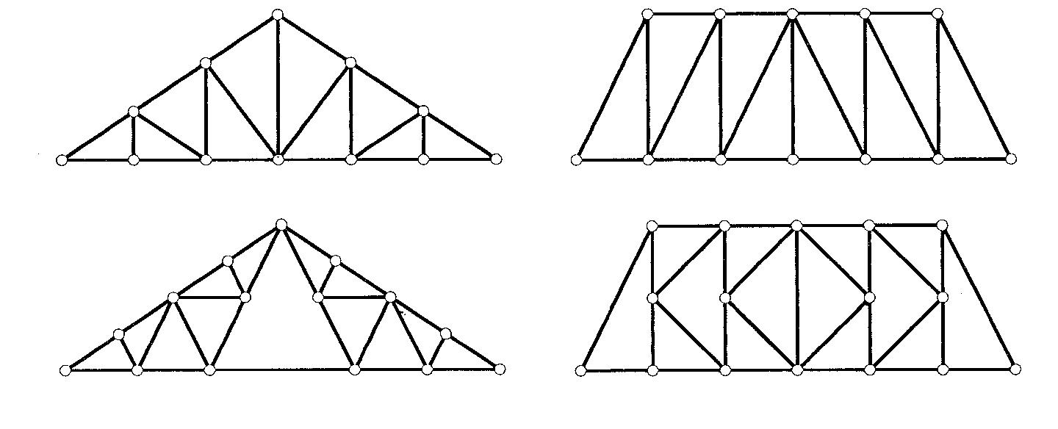
Figura 1 – Treliças planas, sendo as da esquerda típicas para cobertura, e as da direita, para pontes (Fonte: MACHADO (1999)).

A organização estrutural do sistema treliçado permite que haja nas suas barras apenas esforços axiais (tração e compressão), fazendo com que a capacidade do material empregado seja explorada ao máximo. Portanto, por definição, as barras não são submetidas a esforços de flexão, idealizando assim, as chamadas treliças com nós ideais (ou rótulas perfeitas), que apresentam rotação relativa livre e transmissão de momento nulo.
O sistema treliçado apresenta pequeno peso próprio, uma vez que, seu arranjo estrutural necessita de um baixo consumo de material, proporcionando, ao mesmo tempo, uma função estrutural semelhante à de uma grande viga de alma cheia. Diante disto, estruturas treliçadas são e continuam sendo amplamente empregada no exercício profissional da Engenharia Civil, frequentemente utilizadas em coberturas, pontes, passarelas e equipamentos de elevação e transporte.
O vasto emprego da treliça na Construção Civil também está relacionado à sua capacidade de vencer grandes vãos com consumo de material inferior ao que normalmente é necessário para viabilizar outros sistemas estruturais. Isso se deve ao fato que os elementos que compõem as treliças trabalham predominantemente a esforços axiais.
Para que uma treliça se comporte na prática como previsto teoricamente, precisa respeitar algumas premissas ou recomendações de cálculos:
a) Todas as cargas precisam ser aplicadas nos nós;
b) Os nós precisam ser perfeitamente articulados (nós ideais);
c) Os eixos geométricos das extremidades das barras que compõem um nó precisam ser concorrentes.
No primeiro caso, mesmo que haja a aplicação das cargas externas sobre os nós, sempre haverá o peso próprio dos materiais que compõem a treliça. Porém, frequentemente o peso dos elementos são desprezados uma vez que são bastante inferiores às forças a eles expostos. No entanto, se estas forças forem inclusas na análise de cargas, é satisfatório dividir os pesos das barras em duas cargas concentradas em suas extremidades, ou seja, aplicada sobre os nós.
A obtenção de rótulas perfeitas está relacionada à rotação livre das barras nos nós. Atualmente, devido tanto pela dificuldade executiva, quanto pelos custos envolvidos, os nós não têm sido projetados como rótulas perfeitas, apresentando algum atrito ou outra forma de impedimento ao giro, introduzindo esforços de flexão nas barras.
Diante disso, os projetistas adotam algumas estratégias a fim de reduzir os efeitos causados pelo impedimento do giro, como por exemplo, a realização de projetos de ligações compactadas, ou seja, de pequenas dimensões, e com o menor número possível de detalhes construtivos.
Na prática, a ligação entre os elementos são ligações rígidas, sendo efetuadas por meio de entalhe, conectores (tais como pregos, parafusos, placas dentadas), por soldagem, por um único pino que trespassa a extremidade de todas as barras que compõem o nó, ou a partir da utilização de chapa de ligação, denominada gussets.
Segundo Sáles et al. (1994), a inexistência de rótulas perfeitas tem dois efeitos importantes nas treliças planas. O primeiro refere-se ao surgimento de momentos fletores nas barras, que como se sabe repercute negativamente sobre a estrutura, já que esta é dimensionada levando em consideração apenas a atuação de esforços axiais. Por outro lado, a restrição ao giro, reduz o comprimento de flambagem das barras, o que por sua vez aumenta sua capacidade de carga.
Para fins de projeto, considera-se que um efeito é equivalente ao outro, ou seja, o acréscimo nos esforços em decorrência da restrição ao giro das ligações é compensado pelo ganho de resistência. Desta forma, as ligações podem ser consideradas como rótulas perfeitas, uma vez que, desconsidera-se a existência dos esforços de flexão.
Referente à terceira premissa exige-se que os eixos geométricos das extremidades de duas ou mais barras sejam concorrentes em um único ponto, local conhecido como nó. A excentricidade além de sujeitar as peças a momentos fletores, introduz localmente, para o caso de treliças de madeira, tração normal às fibras, o que pode provocar fendilhamento. O não atendimento desta premissa esta relacionado principalmente a questões construtivas, como por exemplo, a dificuldade de realizar ligações concêntricas nas ligações parafusadas de cantoneiras, pois não há espaço para a instalação do parafuso na linha do centro de gravidade do perfil.
Como se pode perceber, na prática, nem todas as obras atendem às três premissas citadas, ocasionando um comportamento diferente entre as treliças reais e as teóricas. Entretanto, algumas soluções construtivas permitem que o não atendimento das premissas seja desprezado, porém, dependendo das características da estrutura e da ordem de grandeza dessas excentricidades, os efeitos introduzidos podem comprometer a segurança ou comportamento da estrutura, necessitando assim, a realização de uma análise não-linear geométrica da mesma.

ESTUDOS E IMPLEMENTAÇÃO COMPUTACIONAL
O uso de técnicas computacionais para analisar e simular graficamente o comportamento de estruturas reais é uma técnica corriqueira no meio das ciências envolvidas na Engenharia.
A metodologia computacional é bastante complexa, por isso o processo para a visualização gráfica é melhor explicado quando sintetizados em etapas primordiais, que são elas: modelagem geométrica ou pré-processamento, que consiste na fase onde é reproduzida à geometria do domínio do problema; geração de malha, responsável pela discretização do domínio do problema; análise numérica, responsável pela solução das equações que regem o problema de Engenharia; e visualização ou pós-processamento, onde os resultados obtidos da análise são mostrados explicitamente em forma de gráficos e tabelas, por exemplo. (Dantas, 2008)
O estudo das formas de colapso é importante visto que as treliças são peças que compõem diversas estruturas na construção civil (Cobertas, pilares treliçados, passarelas, entre outras). O entendimento das formas de colapso e suas causas e influências para as estruturas envolve um complexo equacionamento, o que justifica o desenvolvimento de um ambiente computacional que facilite a sua visualização.
A leitura técnica do assunto abordado serviu para detectar a existência de fatores que interferem no comportamento da estrutura, para ajudar o entendimento dos efeitos das diferentes formas de colapso nas estruturas e caracterizar o comportamento real das estruturas.
Desta forma, serão apresentadas a seguir as principais funcionalidades e as ferramentas necessárias para o desenvolvimento do programa computacional SGCT (Simulador Gráfica de Colapso em Treliça).

PLATAFORMA COMPUTACIONAL
O estudo da ferramenta computacional MATLAB® (HANSELMAN & LITTLEFIELD, 2002), foi realizada em paralelo com a revisão da literatura referente a diversas possibilidades da ocorrência de colapso em estrutura treliçadas.
O SGCT é um programa desenvolvido na plataforma MATLAB®, composto de interfaces interligadas que permitem a busca de ajuda para o uso do programa, possibilitam escolha de dois tipos diferentes de treliças planas a ser simulada e modelam o colapso em barras da treliça, especificadas pelo usuário.

METODOLOGIA DE FUNCIONAMENTO DA FERRAMENTA COMPUTACIONAL
O SGCT é um programa composto de interfaces interligadas que permitem a busca de ajuda para o uso do programa, possibilitam escolha de dois tipos diferentes de treliças planas a ser simulada (Figura 1) e modelam o colapso em barras da treliça, especificadas pelo usuário.

Figura 1– Tipos de treliças planas modeladas computacionalmente pelo SGCT.

O fluxograma a seguir (Figura 2) apresenta a rede de raciocínio no qual o programa segue ao ser acionado.

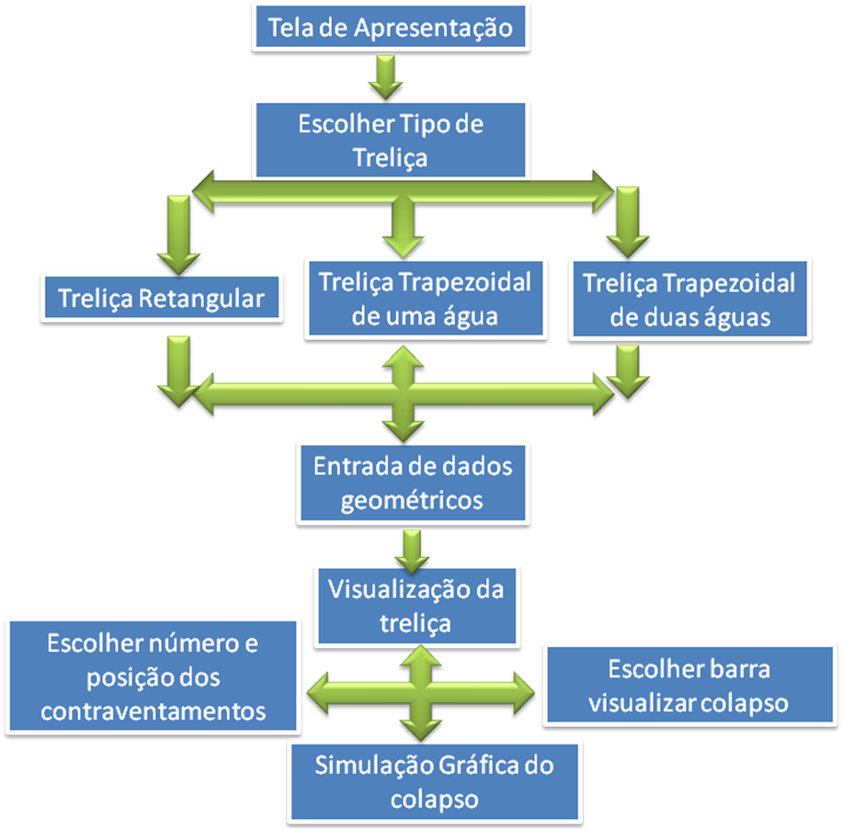

Figura 2– Fluxograma do SGCT.

INTERFACE GRÁFICA DE USUÁRIO
A interface gráfica tem como finalidade tornar o código computacional mais fácil de ser utilizado, organizando as funcionalidades deste código de forma intuitiva, possibilitando assim o uso de suas ferramentas com maior agilidade.
A estrutura da ferramenta computacional, SGCT, está dividida em três interfaces gráfica: Interface de apresentação, Interface de opções do tipo de treliça e Interface para simulação, conforme a Figura 2.

Figura 3– a) Interface de Apresentação; b) Interface Interface de opções do tipo de treliça; c) Interface para simulação do colapso.

As interfaces foram desenvolvidas para manter a ordem lógica do programa computacional, portanto como é mostrada na Figura 2 (a), a Interface de apresentação faz um pequeno resumo dos autores, orientadores e instituições incentivadoras do projeto; Figura 2 (b) representa a escolha do tipo de treliça que será modelada; por fim, a Interface para simulação do colapso conclui o pré-processamento e delega a modelagem do problema, simulação gráfica e o pós-processamento envolvida no SGCT, como é visto na Figura 2 (c).

Figura 4– Interface principal do SGCT, execução do programa para o perfil Z.

Como é notável na Figura 3, refere-se com o número “1” para o pré-processamento e “2” para o pós-processamento. A modelagem da seção e análise numérica é realizada internamente pelo código computacional, a qual será mais bem explicada na seção 3.3.

ASPECTOS EDUCACIONAIS
As ferramentas mais utilizadas pelos projetistas desta área estão os programas de computador, que permitem realizar cálculos bastante complexos, mas que ainda assim exigem a sensibilidade e o conhecimento para interpretação de seus resultados.
A melhor forma de adquirir essa sensibilidade e conhecimento é através da utilização destas ferramentas ou de ferramentas semelhantes, no entanto, a grande maioria desses pacotes comerciais são caros e isso dificulta o contato do estudante de engenharia com os mesmos, deixando uma lacuna na formação do futuro profissional.
A possibilidade de inserir uma discretização da treliça e permitir a escolha de qualquer barra componente da treliça, o torna um equipamento de educação em sala de aula e análise minuciosa do colapso desse tipo de estrutura. Uma característica que deve ser ressaltada e valiosa para a avaliação dessa ferramenta como objeto educacional.
O fato de se poder retirar ou modificar os contraventamento e seus gêneros poderia ser utilizado para verificar o que ocorreria com a falta dessas estruturas com a retirada desses elementos de travamentos e apoio.
Percebem-se claramente as vantagens presentes na simulação gráfica de uma estrutura, na qual, após a etapa de modelagem, é possível realizar alterações nas condições de contorno, de travamento ou, nesse caso, no próprio modelo, e verificar o que ocorreria à estrutura nas diversas situações simuladas.

considerações finais
Diante do que foi exposto, percebemos que a ferramenta computacional elaborada, o SGCT (Simulador Gráfica de Colapso em Treliça), é uma forte preferência utilizada para comparar os resultados que serão obtidos na etapa de realização de experimentos e Investigação das influências Construtivas.
Conseguiu-se chegar a uma ferramenta computacional fácil de usar, que demonstrou ser muito eficaz na análise gráfica do fenômeno da Flambagem, que é o colapso mais freqüente nas estruturas treliçadas.
Do ponto de vista educacional, notamos que o programa torna-se uma ferramenta auxiliar valorosa, já que ele facilita a visualização de problema muito comum no estudo das Estruturas de Aço.
Observamos também, que a fomentação do SGCT em interfaces gráfica, contribuiu para a utilização e apresentação do programa em sala de aula, visto que, o código computacional se tornou bem mais fácil de ser utilizado, foram criados métodos que agilizam principalmente a etapa de pré-processamento do problema, e a disposição dos elementos da interface é bastante intuitiva.
Agradecimentos
Os autores agradecem à FAPEAL e UFAL, pelo incentivo financeiro através do Programa de Incentivo aos Bolsistas de Iniciação Científica – PIBIC, aos colegas do Laboratório de Computação Científica e Visualização (LCCV) e do Programa de Capacitação Discente (PEC), ao Prof. Dr. Luciano Barbosa dos Santos e ao Prof. Dr. Flávio Barbosa Lima da Unidade Acadêmica CTEC, que colaboraram por meio de discussões para a criação e melhoria do programa desenvolvido.
6 referências bibliográficas
BEER, F. P.; JOHNSTON, E. R. (2006); DEWOLF, J. T. Resistência dos Materiais. 4ª Ed. McGraw-Hill. São Paulo.

DANTAS, D.A.C. Análise não linear de pilares de concreto encamisados. Maceió, 2008. Monografia (Graduação) – Universidade Federal de Alagoas.

DIAS, L.A.M. (2007). Estruturas de aço: conceitos, técnicas e linguagem. Editora Zigurate. São Paulo, SP.

GERE, J.M. (2003). Mecânica dos materiais. Thomson editora. São Paulo.

GERE, J.M.; WEAVER JÚNIOR, W. (1982). Análise de estruturas reticuladas. Editora Guanabara Dois. Rio de Janeiro, RJ.

GOMES W. J. DE S.; ALMEIDA F. P. A.; SANTOS L. B. DOS. Programa computacional para análise dinâmica de pórticos tridimensionais e sua aplicação no ensino de Engenharia. Maceió, 2007. COBENGE.

HANSELMAN, D. & LITTLEFIELD, B. MATLAB 6 - Curso Completo. São Paulo: Prentice Hall (Pearson), 2002.

HIBBELER, R.C. (1999). Mecânica: estática. LTC Editora. Rio de Janeiro, RJ.

HIBBELER, R.C. (2000). Resistência dos materiais. 3ed. Livros técnicos e científicos editora. Rio de Janeiro, RJ. Brasil.

MACHADO JÚNIOR, E.F. (1999). Introdução á isostática. Projeto REENG. Escola de Engenharia de São Carlos da Universidade de São Paulo. São Paulo, SP.

SÁLES, J.J.; MALITE, M.; GONÇALVES, R.M.; (1994). Construções em aço: projeto. Escola de Engenharia de São Carlos da Universidade de São Paulo. São Paulo, SP.

SÁLES, J.J.; MALITE, M.; GONÇALVES, R.M.; MUNAIAR NETO, J.; DIAS, A.A. (2005). Sistemas estruturais: teoria e exemplos. Escola de Engenharia de São Carlos da Universidade de São Paulo. São Paulo, SP.

THEORETICAL AND EXPERIMENTAL STUDY OF PLANAR TRUSS: DETERMINATION of the INFLUENCE OF IMPERFECTIONS constructives on structural behavior

Abstract: The planar trusses are important structural elements used in civil engineering to win large spans, such as bridges and roofs, with a relatively small consumption of material. This economy is because of the elements of the structural system work predominantly with axial efforts, allowing the capacity of the material is exploited to the maximum. Research the behavior of planar trusses commonly used in the construction of roofs, bridges and walkways, to obtain information that could lead to a better understanding of this type of structure and, therefore, lead to safer and / or more economic designs. The purpose of this research project is then to detect the main design flaws that affect the performance of the structure and make a theoretical and experimental study to determine the influence of imperfections constructive on structural behavior. The specific objective of the work includes understanding the logic of programming and functioning of computer code, the development, implementation and post-processing of a graphics processor for the program, SGCT (Graphic Simulator to truss collapse), which allows the visualization of the various forms of collapse that may occur in the structure and that help to predict what will happen during the experiments that will be developed in the laboratory in this research.

Key-words: Engineering, Planar truss; Collapse, Buckling, SGCT.

